**深 圳 大 学 实 验 报 告**

**课程名称： 电路与电子学**

**实验名称： 交流电路元件参数的测定与功率因数的提高**

**学院： 计算机与软件学院 专业： 软件工程**

**报告人： 谢弘烨 学号： 2020151036 班级： 2**

**同组人：**

**指导教师： 杨烜**

**实验时间： 2021年11月25日**

**实验报告提交时间： 2021年12月09日**

**教务处制**

1. **实验目的**
2. **.交流电路元件参数的测定**
3. 正确掌握交流数字仪表（电压表、电流表、功率表）和自耦调压器的用法。
4. 加深对交流电路元件特性的了解。
5. 掌握交流电路元件参数的实验测定方法。
6. **.功率因数的提高**
7. 加深对提高功率因数意义的认识。
8. 了解提高功率因数的原理及方法。

**二．实验步骤与结果**

**(1).交流电路元件参数的测定**

1.依照实验要求连接电路。

2.分别采用三表法与二表法测得元件在0.3A与0.2A下的电压、功率以及功率因数。

3.处理数据，计算得出元件的参数并填入表中。

4.分析数据并进行实验小结。

**(2).功率因数的提高**

1.依照实验要求连接电路。

2.记录不同电容下电路中的电流、功率因数以及功率，分别得出电流、功率因数、阻抗角与电容大小的关系并绘制曲线。

3.分析实验结果及理论计算结果。

**三．实验分析**

**附图：电流、功率因数、阻抗角与电容大小的关系**

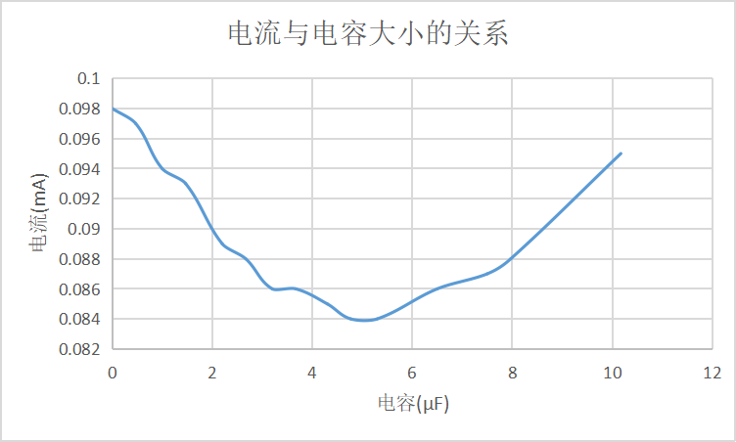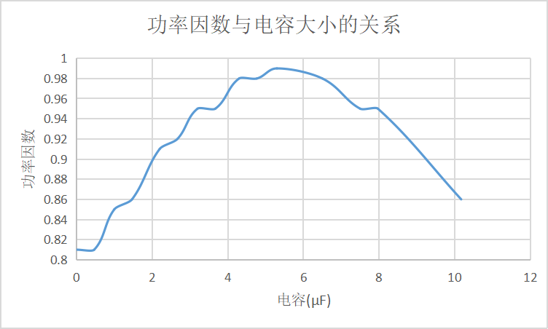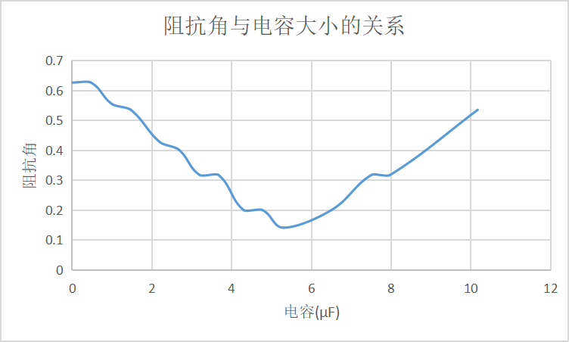

|  |
| --- |
| 指导教师批阅意见：  成绩评定：  指导教师签字：  年 月 日 |
| 备注： |

注：1、报告内的项目或内容设置，可根据实际情况加以调整和补充。

2、教师批改学生实验报告时间应在学生提交实验报告时间后10日内。